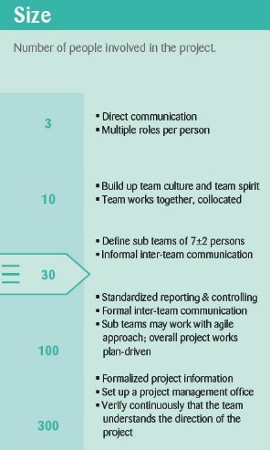LE 02 – Software Engineering Prozesse

Software-Prozessmodell bestimmen

Wir haben versucht das Software-Prozessmodell anhand der Faktoren von Zühlke zu bestimmen. Nach der Auswertung mit Hilfe des Process Equalizer haben wir uns entschieden, dass ein Agiles Vorgehen am besten für dieses Projekt geeignet ist.

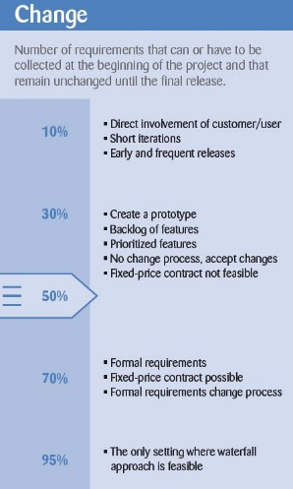Da das Team nur aus 3 Personen besteht wird die Kommunikation im Team sehr gut funktionieren, was es auch einfacher macht nach dem Agilen Manifest zu arbeiten. Für das Agile spricht auch, dass erst die genauen Requirements für das erste MMP vorgegeben sind und die genauen Spezifikationen für das Entwickeln des Anpassungsfähigen Moduls als Erweiterung für die E-Commerce Software noch nicht gegeben sind. Das heisst, dass weitere Requirements später noch folgen könnten was ein Plan-Driven Software Development ausschliesst.

Wir haben uns für das Software-Prozessmodell Scrum entschieden, da wir es am passendsten fanden da die Kommunikation im Team und die Kommunikation mit dem Kunden sehr wichtig ist und das mit Einhaltung von Scrum gewährleistet wird. Ausserdem hat das Team bereits eine Person, welche die Rolle eines einen Product Owners übernimmt (der Produktmanager). Die Grösse des Teams spricht ebenfalls für Scrum, da Pair Programming wie im XP keinen Sinn ergeben würde.

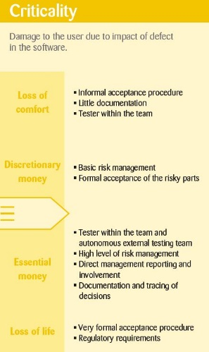Was eine Gefahr darstellen könnte im Verlauf des Projektes ist die hohe Criticality. Da die Software eine Auktionsplattform ist und Geld und Ware im Spiel sind wäre ein Fehler in einem MMP fatal. Jedoch sollte im besten Fall, wenn man mit Scrum arbeitet, jedes Inkrement Fully-Tested sein, was garantieren sollte, dass es keine Probleme geben wird. Jedoch müssen sich die Developer auch an diese Vorschrift halten, um die gute Qualität der Software zu gewährleisten

Artefakte zur Vorbereitung des Projektes

* Business Model Canvas Analysis
  + Übersicht über die wichtigsten Elemente in einem Geschäftsmodell
* SWOT-Analyse
  + Chancen und die Risiken im aktuellen Markt, Stärken und Schwächen erkennen
* Projektmanagement ausgewählt, durch Zühlke Diagramm
* Marktanalyse
  + Konkurrenz kennen und wissen wie man sich im Markt durchsetzen und abheben kann
* Visionsbildung
  + Eine Grobe Vorstellung welches Produkt wir auf den Markt bringen wollen und was es einzigartig macht oder was die Hauptfunktionen davon sind
* Zieleingrenzung